1.产品简介
RS-CO2-DY-2是一款无线通信的CO2测点。产品采用我司独有的无线扩频技术，通信距离远，开阔地带可达800米，穿透能力强，室内应用可穿透3~4堵混凝土墙，独有的跳频技术，通信抗干扰能力强，设备采用外部电源供电10~30V 直流宽电压供电。该变送器广泛适用于农业大棚、花卉培养等需要CO2监测的场合。传感器内输入电源，感应探头，信号输出三部分完全隔离。安全可靠，外观美观，安装方便。
在工程实施中避免了类似485总线布线及调试的问题，在485总线布线过程中要求布线极其规范，任何一台设备出现问题往往会导致整个通信网络的失败，且排查问题极其浪费时间，若施工人员没有太多现场经验，那RS-CO2-DY-2便是最好的选择，现场使用中无需进行通信布线，可选择搭配我司RS-XZJ-100-W无线接收主机（可管理32台RS-CO2-DY-2测点，网络方式上传），也可选择搭配我司RS-JSQ-W无线接收机（可管理200台RS-CO2-DY-2测点，485方式上传）在控制成本的基础上，基本满足了现场工程的应用，极大的缩短了工程施工周期。
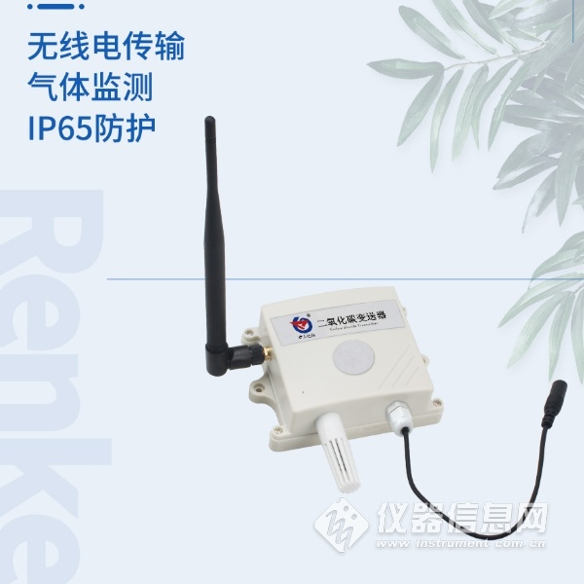
2. 功能特点
■ 采用高灵敏度气体检测探头，信号稳定
■ 自带温度补偿，精度高
■ 无线传输，现场施工免布通信线
■ 通信距离最远可达视距800米或穿透4堵墙
■ 采用10~30V直流宽电压供电
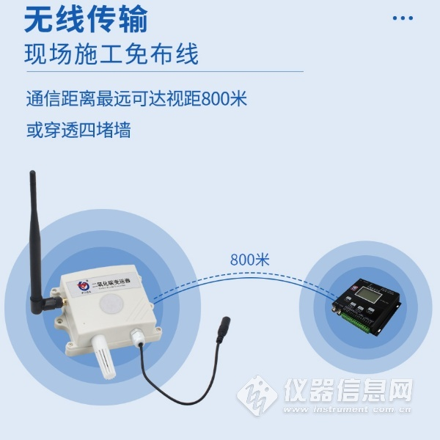
3. 技术参数说明
直流供电（默认） | 10~30VDC
精度 | ±(40ppm+ 3%F·S) (25℃)
CO2量程 | 400~5000ppm（默认）  0~5000ppm（选配）  0~10000ppm（选配）
长期稳定性 | <2%F·S
响应时间 | 2s
预热时间 | 预热时间：2min(可用精度)、10min(最大精度)
输出信号 | 无线电
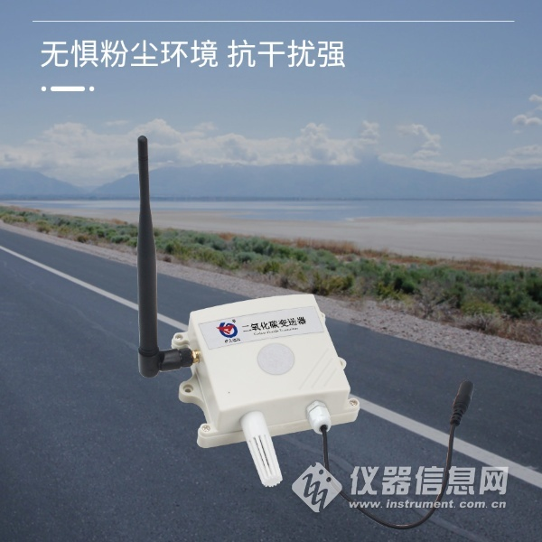
4. 安装方式
安装检查
■无线CO2变送器一台、天线一根
■ 合格证、保修卡、接线说明等
■ 膨胀塞2个、自攻螺丝2个
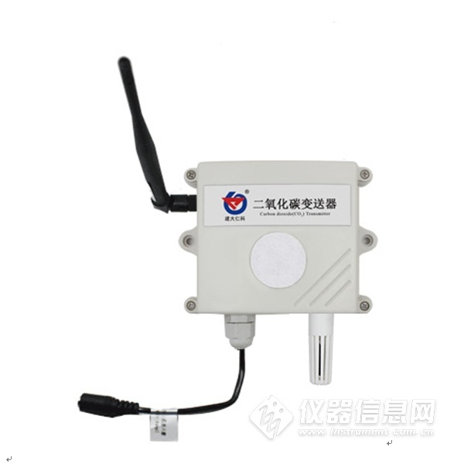​
尽可能地被放置在较高及周围较空旷的地方，建议离地1米以上；避免在传感器周围放置金属物体，以免无线信号被屏蔽减弱；电子干扰会来源于以下多种物体，所以应该加以避免： 发电机、高电流设备、高压继电器、变压器等等；振动或打击也有可能成为干扰源，所以设备安装时设备应尽可能静止。

